چگونه سنگ کلیه را دفع کنیم؟ + 15 رژیم غذایی رایگان برای دفع سنگ کلیه
افسانه سادات حسینی

آب و افزایش احتمال دفع سنگ کلیه
به مقدار کافی آب بنوشید. خوردن آب فراوان احتمال حرکت سنگ کلیه را در مسیر ادراری افزایش می دهد. حداقل 8 تا ۱۲ لیوان آب در روز بنوشید. بعد از دفع سنگ بازهم می بایست روند نوشیدن آب ادامه یابد تا مواد معدنی رسوب نکند و سنگ‌های جدید تشکیل نشود.
مهمترین علت ایجاد سنگ کلیه کمبود آب در بدن است. به رنگ ادرار خود توجه کنید، اگر زرد تیره رنگ باشد نشانه ی آنست که بدن شما دچار کمبود آب است و ادرار روشن نشانه وضعیت مناسب میزان آب در بدن است.

آبلیمو و از بین بردن سنگ کلیه
برای دفع سنگ کلیه بهتر است چند قطره لیموی تازه هم به لیوان حاوی آب خود اضافه نمایید. لیمو دارای سیترات است و مانع ایجاد سنگ‌ کلسیمی می شودو نیز سنگ‌های کوچک را از بین می برد و کمک به دفع سریعتر آنها می کند.

آب ریحان و تجزیه سنگ کلیه
ریحان حاوی اسید استیک است و باعث تجزیه سنگ کلیه می شود و برای تسکین درد هم کمک می‌کند.
برگ ریحان را بصورت دمنوش تهیه کرده و بطور روزانه تا حداکثر 6 هفته مصرف نمایید . مصرف بیش از حد باعث مشکلاتی مانند افت قند خون، کاهش فشار خون و رقیق شدن خون می شود.

سرکه سیب و حل شدن سنگ کلیه
سرکه سیب علاوه بر شستشوی کلیه ها، باعث حل شدن سنگ‌ کلیه می شود. ۲ قاشق غذاخوری سرکه سیب را به نیم لیوان آب اضافه و روزانه مصرف کنید. مصرف زیاد از حد سرکه سیب منجر به کاهش سطح پتاسیم و پوکی استخوان می شود. در افراد دیابتی نوشیدن سرکه سیب ممکن است باعث نوسان در قند خون می شود.

آب کرفس و رفع سموم بدن
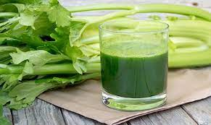
آب کرفس، سموم تشکیل دهنده سنگ‌های کلیه را دفع می کند و سیستم ادراری را شستشو می دهد.

آب انار و بهبود عملکرد کلیه
آب انار در بهبود عملکرد کلیه‌ها موثر است به نحوی که سنگ‌ ها و سموم را دفع می کند. آب انار باوجود آنتی‌اکسیدان به سلامت کلیه‌ها کمک می‌کند و از تشکیل سنگ کلیه نیز جلوگیری می کند.
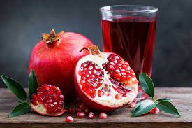

خوراک لوبیا
خوراک لوبیا در ارتقای سلامت کلیه مفید است و به حل شدن و دفع سنگ‌ها کمک می‌کند. از طرفی می‌توان آب این غذا را در طول روز در چند بار مصرف کنید.

ریشه قاصدک و تقویت کلیه
ریشه‌ی قاصدک در دفع سنگ کلیه بسیار موثر است و به تقویت کلیه کمک می کند. از طرفی این ماده گیاهی محرک ساخت صفرا است و مانع از تشکیل سنگ کلیه می شود.
تهیه دمنوش ریشه قاصدک بهمراه پوست پرتقال یا سیب و نوشیدن ۳ تا ۴ لیوان در روز توصیه می شود. در صورتی که این دمنوش با عث سوزش سردل می‌شود، مصرف آن را قطع نمایید.
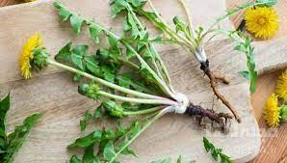

گیاه دم اسب و دفع سنگ کلیه
یکی دیگر از گیاهان دارویی که باعث دفع سنگ کلیه می شود، گیاه دم اسب است. این گیاه باعث افزایش جریان ادرار می شود و کمک به دفع سنگ کلیه می کند. این دمنوش را حداکثر تا ۶ هفته مصرف نمایید.
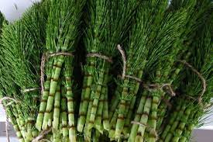

مصرف ویتامین ث در حد تعادل
مصرف مکمل‌های خصوصا مکمل ویتامین C (ث) می تواند امکان بروز سنگ کلیه را افزایش دهد. مصرف ویتامین ث از منابع طبیعی بسیار مناسبتر است و توصیه می شود.

مصرف مواد غذایی حاوی کلسیم
مصرف مواد غذایی حاوی کلسیم نه تنها باعث ایجاد سنگ کلیه نمی شود بلکه از ایجاد سنگ کلیه جلوگیری می کند.
برای این منظور از مصرف لبنیات که سرشار از کلسیم هستند مانند شیر، ماست و پنیر غافل نشوید. افراد در سنین مختلف و باتوجه به جنسیت میزان مصرف روزانه متفاوتی دارند . بزرگسالان روزانه 1000 میلی‌گرم در روز نیاز به کلسیم دارند که البته زنان بالای ۵۰ سال و مردان بالاتر از ۷۰ سال، مصرف بالاتر و به میزان ۱۲۰۰ میلی‌گرم در روز توصیه می شوند.

کاهش مصرف نمک
یک از نکات ضروری در رژیم غذایی افراد مبتلا به بیماریهای کلیوی، حذف یا کاهش مصرف نمک است. سدیم باعث افزایش دفع کلسیم می‌شود و کلسیم مانع ایجاد سنگ کلسیم در بدن می شود.

رژیم مصرف بالای سبزیجات مفید
رژیم مصرف سبزیجات مفید برای سنگ کلیه برای پیشگیری و دفع سنگ کلیه اهمیت فراوان دارد. سبزیجات مفید برای کلیه شامل موارد زیر است:
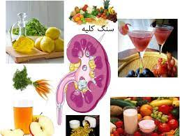
- لوبیا سبز
- کلم بروکلی
- گل کلم
- هویج
- گوجه فرنگی
- کاهو
- سیب زمینی

رژیم پروتئین
مصرف برخی از پروتئین‌ها مانند گوشت قرمز، امکان ایجاد سنگ کلیه را بالا می برد. مصرف بیش از نیاز پروتئین منجر به دفع کلسیم از کلیه‌ها می شود و احتمال بروز سنگ کلیه بیشتر خواهد شد.

ورزش برای دفع سنگ کلیه
انجام فعالیت بدنی، تاثیر رژیم غذایی را بر بدن افزایش می دهد. بهترین ورزش برای بیماری سنگ کلیه، ورزش های هوازی است.

